HSI Renk Uzayı Tabanlı Düşük Işık Görüntü İyileştirme Algoritması

İlhan Kaan Yazıcıoğlu   
Elektronik ve Haberleşme Mühendisliği *Kocaeli Üniversitesi*Kocaeli/Türkiye  
200207039@kocaeli.edu.tr

*Özetçe* —*Düşük ışık seviyeli görüntülerin kalitesini artırmak amacıyla, görüntüye yeni bir HSI tabanlı iyileştirme algoritması uyguladık. Bu yeni algoritma, düşük ışık seviyeli görüntülerin parlaklığını artırırken görüntü kontrastını ve detaylarını korumakta. İlk olarak, orijinal RGB görüntüsü HSI renk uzayına dönüştürülür, ardından yoğunluk(intensity) ve doygunluk(saturation) bileşenleri farklı iyileştirme yöntemleriyle işlenir, ancak renk (hue) bileşeni değiştirilmez. S(doygunluk) bileşeni için segmentasyonlu üstel iyileştirme algoritması uygulanır, ardından yoğunluk bileşeni I(yoğunluk) için histogram eşitlemesi uygulanır ve I bileşeni Wavelet dönüşümü ile yüksek ve düşük frekanslı alt bantlara ayrılır. Düşük frekanslı alt banta Retinex algorirması uygulanarak görüntü parlaklığı ayarlanırken, Fuzzy iyileştirme yüksek frekanslı alt bant için uygulanır. Son olarak, bileşen I ters Wavelet dönüşümü ile yeniden yapılandırılır ve yeniden yapılandırılan I bileşeni H ile sentezlenerek geliştirilmiş S bileşenleriyle net bir RGB görüntü elde edilir. HSI renk uzayı ve geliştirilmiş iyileştirme algoritmasının avantajlarından yararlanarak, düşük aydınlatma renkli görüntülerin iyileştirmesi başarılmıştır. Deney sonuçlarına göre, bu algoritmanın düşük ışıklı renkli görüntünün görsel etkisini açıkça artırabildiği görülmüştür.*

Anahtar Kelimeler: HSI; düşük-ışık; wavelet dönüşümü; histogram eşitlemesi; Retinex

# Giriş

Yetersiz aydınlatma koşulları nedeniyle sıkça düşük aydınlıkta imgeler ortaya çıkmaktadır. Bu düşük aydınlıktaki imgeler görüntü analizi ve anlama gibi konularda sorun yaratır. Bu tür görüntülerin görsel etkisini artırmak için iyileştirilmeleri gereklidir.

Günümüzde, histogram temelli algoritmalar, Retinex temelli algoritmalar, wavelet dönüşümü temelli algoritmalar vb. düşük ışık iyileştirme algoritmaları bulunmaktadır. Fakat bunun için hala mükemmel bir iyileştirme algoritması bulunamamıştır.

# Algoritmanın açıklaması

Bu proje renk uzayı dönüşümü ve wavelet dönüşümü algoritmalarının avantajlarının birleştiği bir çalışmadır. Öncelikle RGB görüntü HSI renk uzayına çevrilir. Ardından imgenin kontrastını artırmak için histogram eşitlemesi kullanılır ve S bileşenine segmentasyonlu üstel iyileştirme uygulanır. Bu işlemlerden sonra I bileşeni düşük ve yüksek olmak üzere iki ayrı frekans alt bandına ayrılır. Düşük frekans alt bandına Retinex algoritması uygulanır ve bu, ışığın etkisini azaltmaya ve görüntü parlaklığını ayarlamaya çalışılır. Yüksek frekans alt bandına Fuzzy iyileştirmesi uygulanarak iyileştirmeyi başarmak ve imgenin detayları için gürültü giderme amaçlanır. Son olarak, Ters Wavelet dönüşümü uygulanır ve I bileşeni iyileştirilmiş şekilde yeniden oluşturulur. Yeniden oluşturulan I bileşeni S ve H bileşeni ile tekrardan sentezlenerek HSI imge elde edilir. Ardından RGB uzayına geri dönülür. Amaçlanan algoritmanın Diyagramı aşağıda verilmiştir:

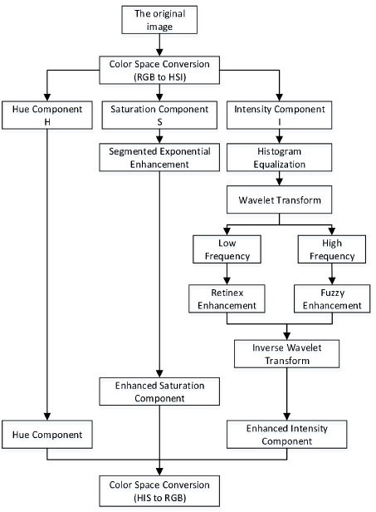

Fig.1. İyileştirme Methodunun Diyagramı

# Yöntem Temeli

## RGB ve HSI Renk Uzayları

*Renkleri RGB’den HSI’a Dönüştürme:*

HSI renk uzayında, I yoğunluk elemanı H ve S elemanlarından ayrılmıştır. H bileşeni renk tonunu, S bileşeni doygunluğu ifade eder. RGB değerlerinin 0 ila 1 aralığına normalize edildiği varsayılır.

RGB bir imge için, I bileşeni 0 ile 1 arasındadır. Ve I aşağıdaki gibi verilebilir:

I = $\frac{1}{3}$ ( *R*  *G*  *B* ) (1)

H bileşeninin aralığı ise 0 ile 360 arasında değişmektedir.

H = $\left\{\begin{aligned}ϴ Eğer ϴ ≤G \\ 360- ϴ Eğer Ɵ>G \end{aligned}\right.$ (2)

Ɵ şöyle tanımlıyken,

$$Ɵ =arccos\left\{\frac{{\left\{\left(R-G\right)+\left(R+G\right)\right\}}/2}{\sqrt{{\left(R-G\right)}^{2}+\left(R-B\right)\left(G-B\right)}}\right\} (3)$$

S bileşeni ise 0 ile 1 arasında değişmektedir ve şöyle tanımlanır,

$$S=1- \frac{3}{R+G+B} \left\{\min\left(R+G+B\right)\right\} (4)$$

*HSI Renk uzayından RGB’ye Geri Dönüş:*

*X* 1, *X* 2, *X* 3değerleriTablo I’de verilmiştir. HSI renk uzayından RGB’ye dönüş aşağıdaki formül üzerinden yapılır,

*X* 1 *= I $×$ (1 – S)* (5)

$X 2 =I×\left[\frac{S × \cos{H}}{\cos{(60°-H)}}+1\right]$ (6)

*X* 3 = 3I $-$ (*X* 1 $+ X 2$) (7)

*Tablo I. HSI’dan RGB’ye Dönüş İçin Parametreler*

| H | $$0° \sim 120°$$ | $$120° \sim 240°$$ | $$240° \sim 360°$$ |
| --- | --- | --- | --- |
|  | H = H | H = H - 120 | H = H - 240 |
| *X* 1 | **B** | **R** | **G** |
| *X* 2 | **R** | **G** | **B** |
| *X* 3 | **G** | **B** | **R** |

## Histogram Eşitlemesi

Histogram eşitleme, kontrast iyileştirme için basit ve etkili bir yöntemdir , düşük kontrastlı bir görüntü, tipik olarak yoğunluk ölçeğinin ortasına doğru yerleştirilmiş dar bir histograma sahipken, yüksek kontrastlı görüntüdeki histogramın bileşenleri yoğunluk ölçeğinin geniş bir aralığını kapsar.

Projemizde Histogram Eşitlemesi için ***“histeq()”*** fonksiyonunu kullanacağız.

## Retinex Algoritması

Retinex, renk tutarlılığına (renk sabiti) dayalı bir görüntü iyileştirme yöntemidir. Bu, nesnenin renginin maruz kalınan ışıktan etkilenmediği anlamına gelir. Belirli bir S görüntüsü iki bileşenin çarpımı ile tanımlanabilir. Aydınlatma bileşeni *L(x,y)* ve yansıma bileşeni *R(x,y)* aşağıdaki denklemde gösterildiği gibidir.

*S* ( *x*, *y* )  *R* ( *x*, *y* )  *L* ( *x*, *y* ) (8)

Burada, aydınlatma bileşeni *L(x,y)* görüntüdeki piksellerin dinamik aralığını doğrudan belirler, *R(x,y)* görüntünün içsel özelliklerini temsil eder.

*L(x,y) = F(x,y) * S(x,y) (9)*

Denklem (9)’da * konvolüsyon operatörü ve *F(x,y)* ise Gauss filtre fonksiyonudur.

Denklem (8)’den aşağıdaki eşitliği elde ederiz

*S* ( *x* , *y* )  *R* ( *x* , *y* )  *F* ( *x* , *y* ) * *S* ( *x* , *y)* (10 )

Ve Denklem (10)’un logaritmasını alırsak,

*r(x,y)* = ln*S(x,y)* – ln[*F(x,y) * S(x,y)*] (11)

Burada *r(x,y)* geliştirilmiş imgemizdir. Projemizde Gauss filtre fonksiyonu için ***“imgaussfilt()”*** fonksiyonunu kullanacağız.

## Segmentasyonlu Üstel İyileştirme Algoritması

Daha iyi görsel efektler elde etmek için farklı bölgelerin doygunluğuyla ilgilenen doğrusal olmayan bir geliştirme algoritması olan segmentasyon üstel geliştirme algoritmasını kullanıyoruz. Doygunluk derecesine göre, bu makale görüntünün doygunluğunu üç bölgeye ayırır: yüksek, orta ve düşük. Bu makalede kullanılan segmentasyon üstel iyileştirme algoritması aşağıdaki gibi ifade edilir.

$S^{'}\left(m,n\right) \left\{\begin{aligned}a(e^{S\left(m,n\right)}-1), S\left(m,n\right) ≤0.3 \\ e^{S\left(m,n\right)}-1 , 0.3≤S\left(m,n\right)≤0.7 \\ b(e^{S\left(m,n\right)}-1) , diğer durumlarda\end{aligned}\right.$ (12)

Burada $S'(m,n)$, (m,n) noktasındaki geliştirilmiş doygunluk bileşeni ve $S(m,n)$ aynı noktadaki original doygunluk bileşenidir. (12)’de a ve b değerleri dönüşümün ölçeğini ayarlamak için kullanılır ve bu çalışmada a değeri 1.3, b değeri 0.7 olarak alınmıştır.

## Bulanık İyileştirme

Bu projede bulanık iyileştirme yapmamızın sebebi yüksek frekanslı alt bantlarda detayları iyileştirirken aynı zamanda gürültüyü azaltmaktır. Algoritma ise şöyledir,

### 1)Üyelik Fonksiyonunun Oluşturulması:

$F_{mn} = \frac{x_{mn}-x_{min}}{x_{max}-x_{min}}$*(13)*

Yüksek frekans katsayıları bulanık kümelere dönüştürülür ve katsayıları normalleştirmek amacıyla yüksek frekans alt bantlarını [0, 1] aralığına yerleştirir. Burada $x_{max}$ ve $x_{min}$ sırasıyla yüksek frekans alt bandındaki katsayıların maksimum ve minimum değerleridir; $x_{mn}$ yüksek frekans alt bandındaki katsayıdır.

### 2) Bulanık Üyelik Derecesi Dönüşümü:

$F_{mn}^{'}=0.5+{(F_{mn}-0.5)}^{0.33}$ (14)

Bu fonksiyon doğrusal olmayan monoton olarak artan bir fonksiyondur. Bu fonksiyon 1/2'den az olan sayıyı azaltır ve 1/2'den fazla olan sayıyı artırır, böylece görüntünün gürültüsünü azaltır ve görüntünün ayrıntılarını geliştirir.

### Bulanık Kümenin Yüksek Frekans Alt Bandına Dönüştürülmesi:

$F_{mn}^{''}= F_{mn}^{''}*\left(x_{max}-x_{min}\right)+x_{min}$ (15)

Bu işlemler sonucunda $F_{mn}^{''}$ iyileştirilmiş yüksek frekans katsayısına ulaşırız.

# Proje Sonuçları

Projenin uygullanabilirliğini göstermek amacıyla bazı görüntüler üzerinde testler yapılmıştır. Sonuçları aşağıda görebilirsiniz.

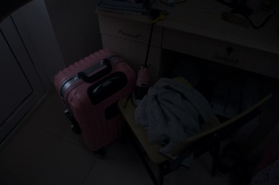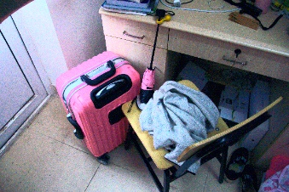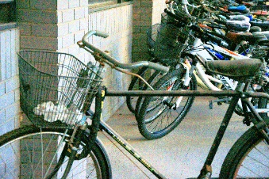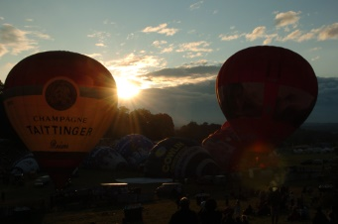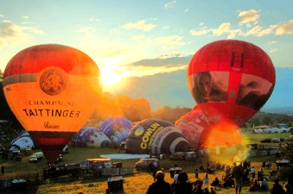

(a) Orijinal (b) Sonuç